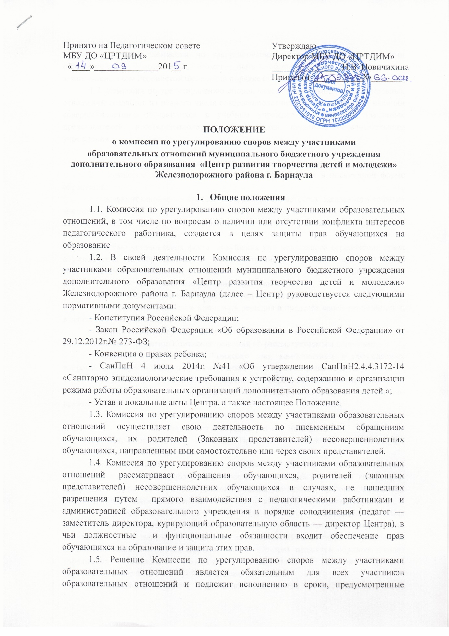

указанным решением.
1.6. Решение Комиссии по урегулированию споров между участниками образовательных отношений может быть обжаловано в установленном законодательством Российской Федерации порядке (в суде).
1.7. Комиссия по урегулированию споров между участниками образовательных отношений создается из равного числа совершеннолетних обучающихся (при наличии совершеннолетних обучающихся в учебном учреждении), родителей (законных представителей) несовершеннолетних обучающихся, педагогов образовательного учреждения.

- Функции и полномочия Комиссии
2.1. Комиссия осуществляет рассмотрение поступивших в письменной форме обращений:
- с целью установления соответствия или несоответствия заявленного события законодательным актам, призванным защищать права обучающихся на образование, и локальным актам Центра, регулирующим организацию образовательного процесса в образовательном учреждении;
- с целью установления факта нарушения или незаконного ограничения права обучающегося на образование, не предусмотренного нормативно-правовой базой образовательного учреждения, и создания прецедента для внесения изменений или дополнений в соответствующие нормативно-правовые акты.
2.2. Комиссия для решения стоящих перед ней задач правомочна:
- рассматривать вопросы и принимать решения в пределах своей компетенции и в соответствии с настоящим Положением;
- запрашивать материалы и сведения, необходимые для её деятельности и способствующие принятию Комиссией решений по рассматриваемым вопросам;
- приглашать на заседание Комиссии лиц, компетентных в обсуждаемых вопросах, заинтересованных лиц, и заслушивать их по рассматриваемым вопросам;
- вносить на рассмотрение директору образовательного учреждения и педагогического коллектива предложения по усовершенствованию нормативно-правовой базы.

- Регламент и порядок работы Комиссии
3.1. Директор Центра назначает Председателя комиссии и обеспечивает необходимые условия его деятельности.
3.2. Деятельностью Комиссии руководит председатель, который создает Комиссию, организует ее работу, ведет заседания, осуществляет общий контроль за реализацией принятых Комиссией решений в сроки, указанные в протоколах принятых решений. При принятии решений имеет равные права с другими членами Комиссии.
3.3. Комиссия создается из равного числа (не менее трех) совершеннолетних обучающихся (кандидаты выдвигаются Советом ученического самоуправления), родителей или законных представителей несовершеннолетних обучающихся (кандидаты выдвигаются Родительским советом Центра), педагогов образовательного учреждения (кандидаты выдвигаются педагогическим советом Центра), заинтересованные лица не могут быть членами комиссии.
3.4. Заседание комиссии правомочно, если на нем присутствуют все члены Комиссии. Решения комиссии принимаются простым большинством голосов от числа присутствующих на заседании.
3.5. Работу Комиссии регламентирует следующий порядок:
- Председатель знакомит всех членов комиссии с поступившим обращением;
- члены комиссии собирают информацию и разрабатывают предложения для разрешения споров;
- на заседании комиссии обсуждаются все предложения, формулируется оптимальное решение;
- решение принимается большинством голосов и оформляется протоколом заседания за подписью всех членов Комиссии по урегулированию споров между участниками образовательных отношений и подлежат исполнению в сроки, предусмотренные указанным решением.
3.6. Деятельность комиссии должна обеспечивать оптимизацию условий для достижения планируемых результатов, предусмотренных образовательными программами Центра.

